我院顺利完成住院医师规范化培训
2024年度考核

为强化住院医师规范化培训管理，落实住院医师规范化培训内容，评估住院医师规范化培训实际效果。辽阳市中心医院于2024年12月23日-12月27日进行了住院医师规范化培训2024年度考核工作，考核对象为2022级、2023级住院医师及参加2025年住培结业考核的往届住院医师，共计91名住院医师参加本次考核。
年度考核项目分为理论考核和技能考核两部分。理论考核地点和监考等事宜由住培办统一组织。考题内容紧紧围绕《住院医师规范化培训内容与标准（2022年版）》，按照不同年级、不同专业、不同难度出题，以检验每名住院医师的专业基础理论掌握情况。
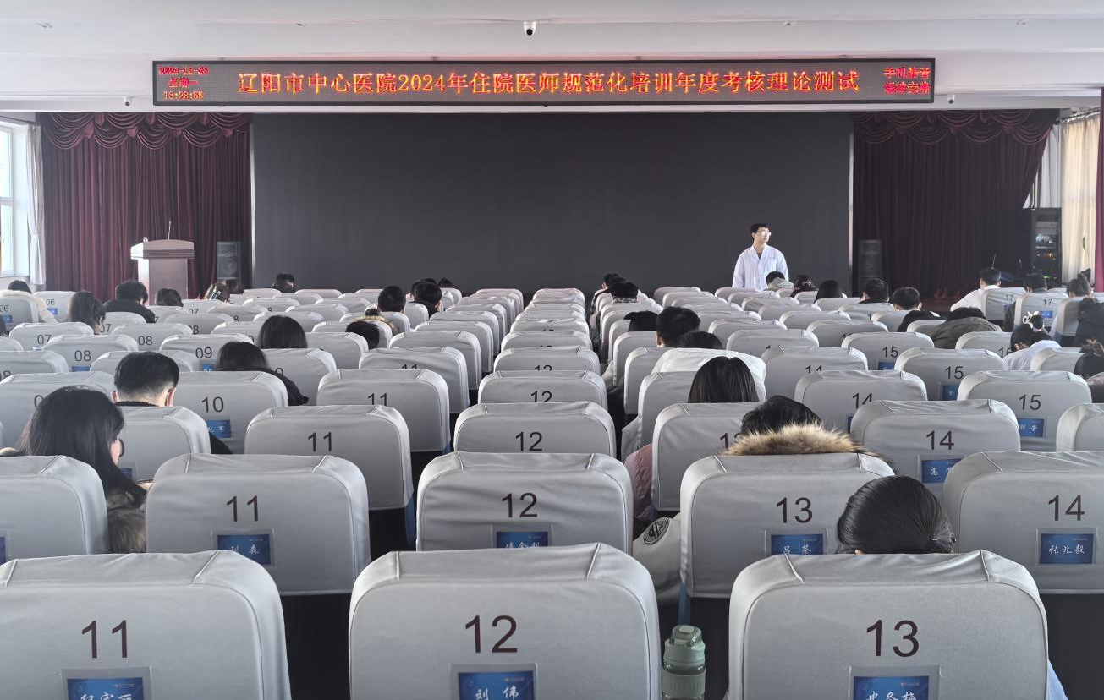
技能考核内容由各专业基地参照《住院医师规范化培训内容与标准（2022年版）》和《住院医师规范化培训结业实践技能考核指导标准》，以OSCE考站形式进行考核，不同年级分层组织实施。

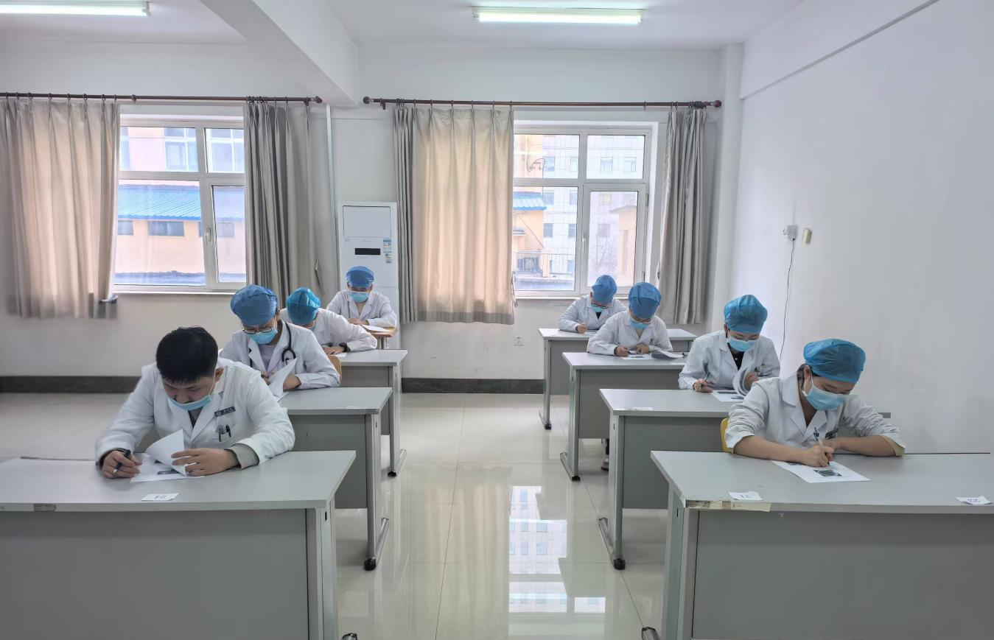
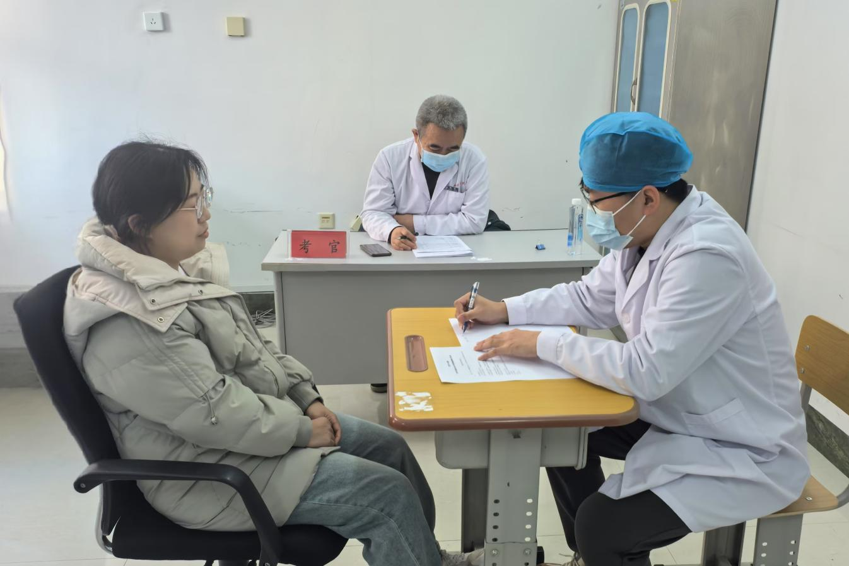
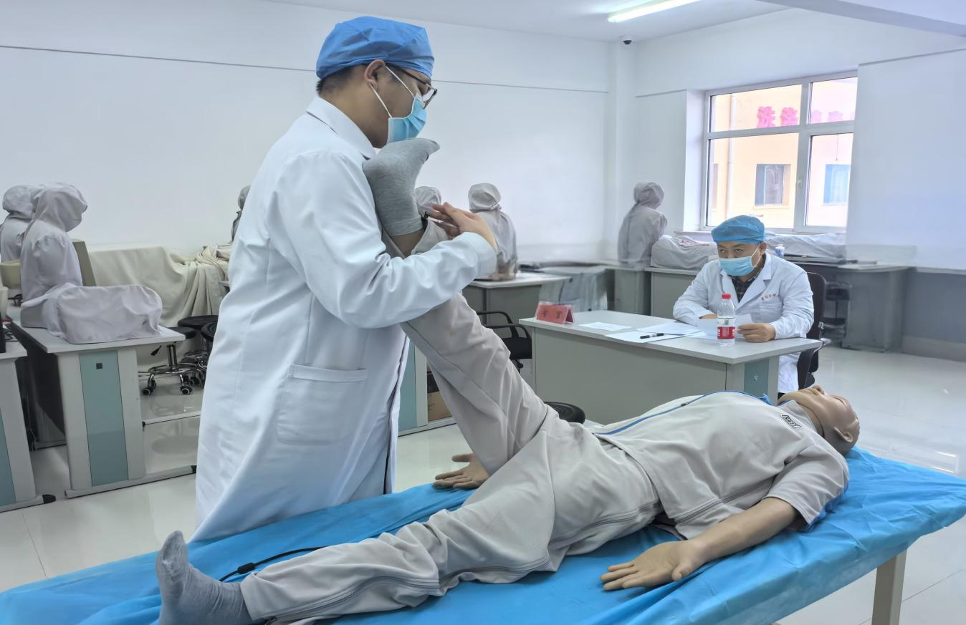

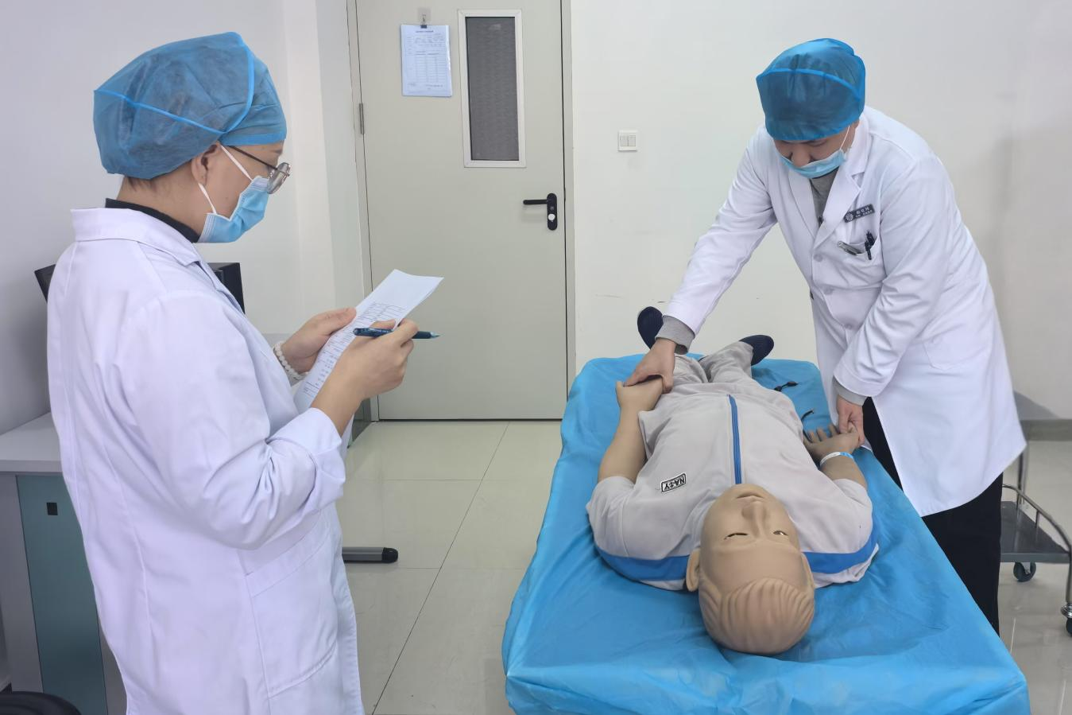
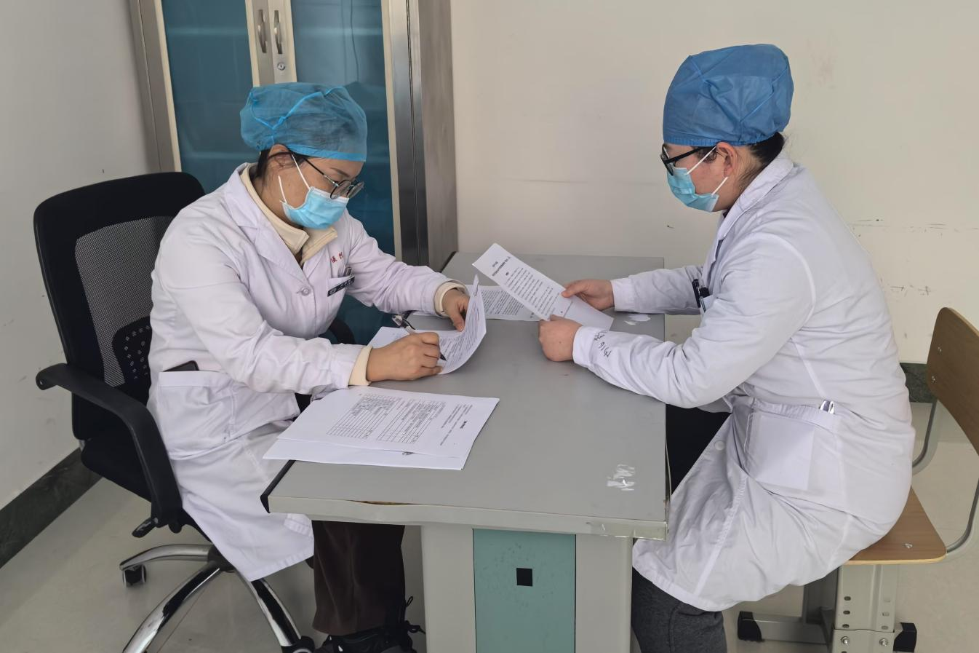

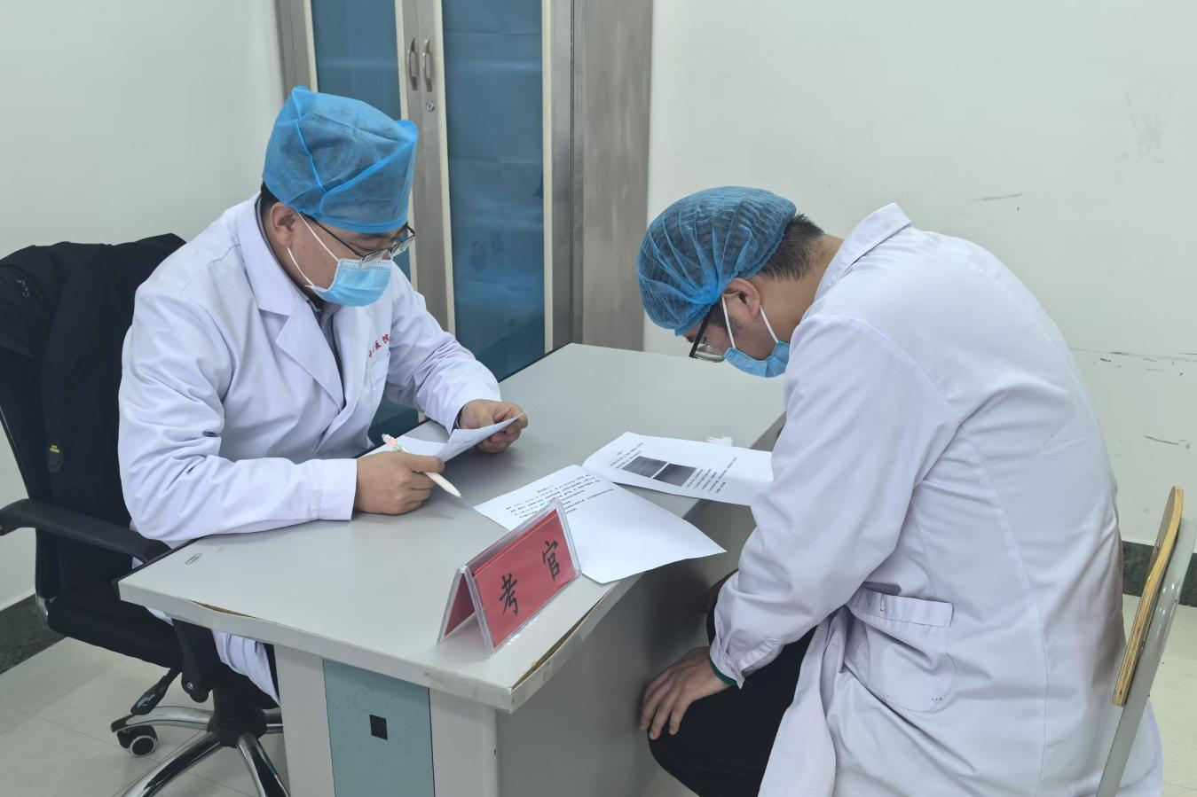
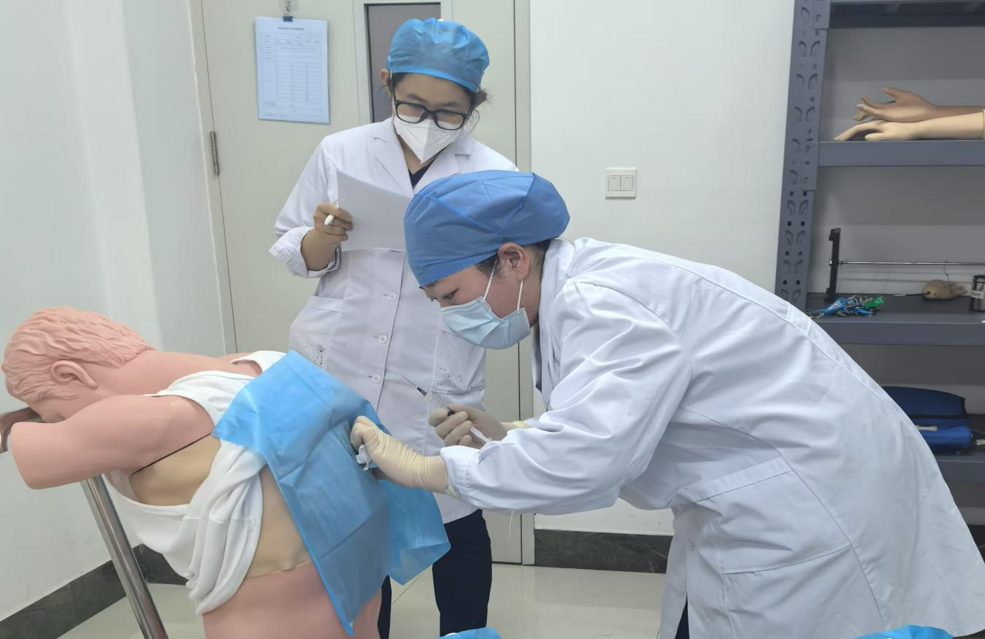

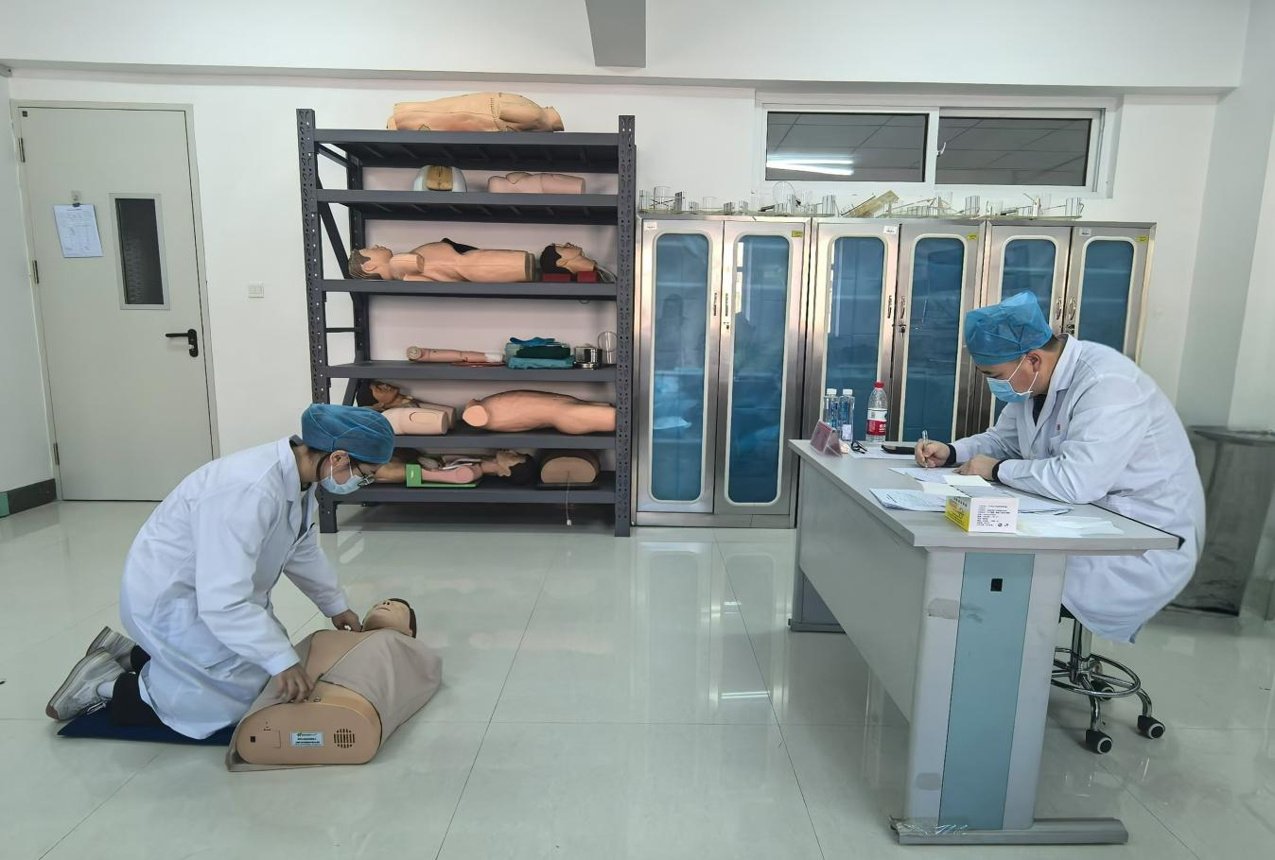
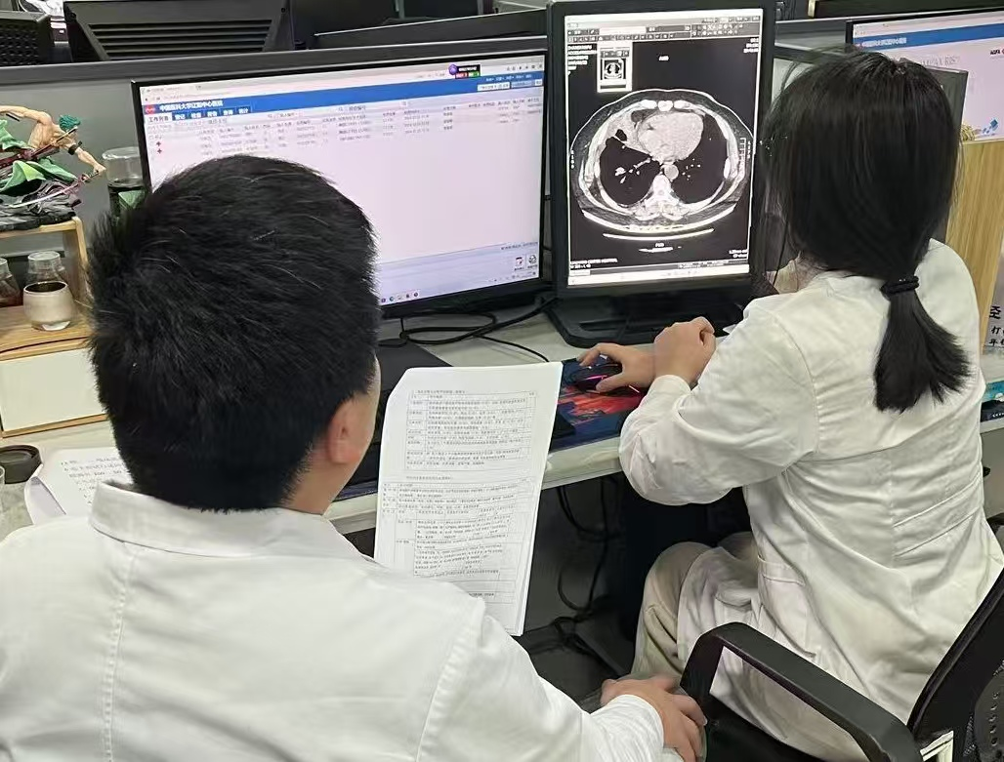

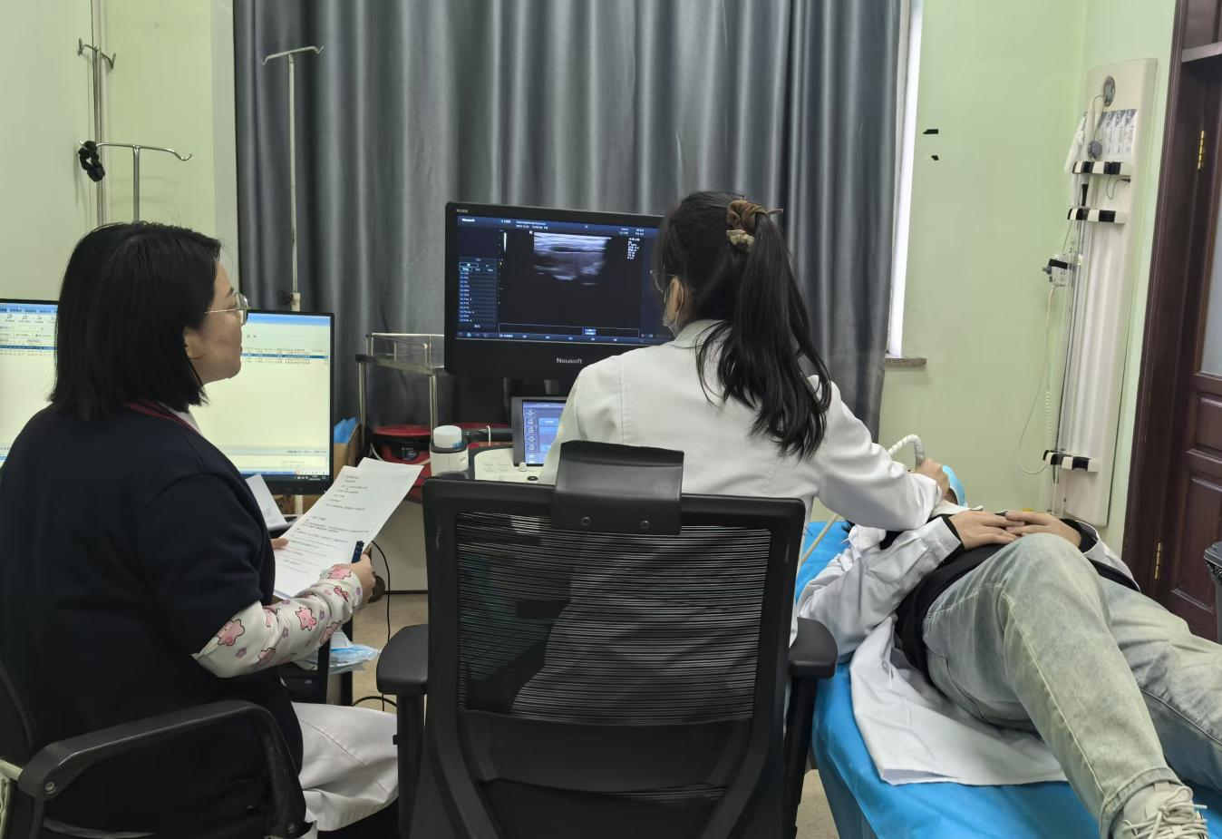
住院医师规范化培训年度考核是过程考核的重要组成部分，
是检验住院医师培训效果和临床实践能力的重要依据。辽阳市中心医院院领导高度重视本次年度考核工作，落实以岗位胜任力为导向，分层递进的考试模式，全方位考核住院医师的专业理论知识、临床思维能力、临床技能操作以及医患沟通能力。住培办及各专业基地针对本次考核结果进行分析总结，对于住院医师考核的薄弱环节进行强化培训和指导，不断提高住院医师的岗位胜任力，切实提升培训质量。

